TRADISI JOLENAN DI DESA SOMONGARI KECAMATAN KALIGESING KABUPATEN PURWOREJO

ANGGUN RAFIQAH AUSHAF
NIM. 33030170091
Institut Agama Islam Negeri (IAIN) Salatiga
Hukum Tata Negara
Anggunrafiqahaushaf19@gmail.com
Abstrak
Purworejo is the one regency in Central Java which has rich natural resources and human resources. One of the various cultural traditions which is still preserved until now in Purworejo, exactly at Village Somongari, Subdistricts Kaligesing is merti-deso or bersih-desa and commonly called Jolenan. The research is dissected using qualitative method with the communication ethnography approach. Based on secondary data analysis, interview and observation to several respondent. The research result shows that the communicative situations in Adat Ceremony of Jolenan run with sacredly. The Adat Ceremony of Jolenan is the tradition held once in two years on Javanese calendar, that is Seloso Wage Day in Sapar Month. The communicative events in The Adat Ceremony of Jolenan is the tradition which contains mythical element in it. The main purpose of the Adat Ceremony of Jolenan is to express grateful and thankful to Allah SWT of the abundant crops, and also to grace the ancestor of Somongari Village, Kedono Kedini. There are ten stages in The Adat Ceremony of Jolenan, that is: cleaning the village and cemetery environment, making and garnishing Jolen, tirakatan night, kenduri, installing the sesaji, art performance, greeting, Jolen carnival, big kenduri and tayuban. The communicative act in The Adat Ceremony of Jolenan concerns about the statement of Somongari Village of crops given by Allah SWT and the request of Somongari society for the village they occupy always given plentiful crops continually.
Purworejo merupakan salah satu kabupaten di Jawa Tengah yang kaya akan sumber daya alam dan manusianya. Satu dari berbagai tradisi kebudayaan daerah yang sampe saat saat ini masih dilestarikan di Kabupaten Purworejo, tepatnya di Desa Somongari, Kecamatan Kaligesing adalah merti-deso atau bersih-desa dan biasa disebut Jolenan. Penelitian ini dibedah menggunakan metode kualitatif dengan pendekatan etnografi komunikasi. Untuk pendalaman analis, dilakukan observasi dan wawancara dengan para responden yang berperan dalam Upacara Adat Jolenan. Hasil penelitian menunjukan bahwa situasi komunikatif dalam Upacara Adat Jolenan yaitu berjalan dengan sacral. Upacara adat Jolenan merupakan tradisi yang dilakukan setiap dua tahun sekali pada penanggalan Jawa yaitu hari Seloso Wage pada Bulan Sapar. Peristiwa komunikatif dalam Upacara Adat Jolenan merupakan tradisi yang mengandung mitos di dalamnya, secara garis besra tujuan dilakukannya Upacara Adat Jolenan yaitu sebagai ungkapan rasa syukur dan terima kasih kepada Allah SWT atas hasil bumi yang melimpah dan juga sebagai penghormatan kepada leluhur Desa Sumongari yaitu Eyang Kedono-Kedini, dalam ritual Upacara Adat Jolenan terdapat sepuluh tahapan di dalamnya yaitu: kebersihan lingkungan dan makam, membuat dan menghias Jolen, malam tirakatan, kenduri RT, pemasangan sesaji, pentas kesenian, acara sambutan, kirab Jolen, kenduri besar, dan tayuban. Tindak komunikatif dalm Upacara Adat Jolenan yaitu mengenai pernyataan masyarakat Desa Sumongari atas hasil bumi yang diberikan Allah SWT dan permohonan masyarakat Desa Sumongari agara desa yang ditempati mereka selalu diberikan kelimpahan hasil bumi secara terus menerus.
Kata kunci: Komunikasi Tradisional, Upacara Adat Jolenan, nilai, social, religious, simbiolik

Pendahuluan
Menurut Effat Al-Sharqawi, kebudayaan merupakan bentuk ungkapan tentang semangat mendalam suatu masyarakat, sedangkan peradaban lebih menekankan pada menifestasi-menifestasi kemajuan mekanis dan tehnologis (Yatim, 1999:1).
Menurut Koentjaraningrat, kebudayaan mempunyai tiga wujud yaitu:
- Wujud ideal, yaitu wujud kebudayaan sebagai suatu kompleks ide-ide, gagasan, nilai-nilai dan norma-norma peraturan dan sebagainya.
- Wujud kelakuan, yaitu wujud kebudayaan sebagai suatu kompleks aktivitas kelakuan berpola dalam masyarakat.
- Wujud benda, yaitu wujud kebudayaan sebagai benda-benda hasil karya (Koentjaraningrat, 1985: 5).
Upacara adat merupakan salah satu bentuk realisasi wujud kebudayaan yang berupa suatu kompleks aktivitas kelakuan berpola dari manusia dalam masyarakat atau sering disebut sistem social, sistem social ini terdiri dari aktivitas-aktivitas manusia yang paling berinteraksi dari waktu ke waktu dan selalu mengikuti pola-pola tertentu berdasarkan adat tata kelakuan.
Masyarakat jawa memiliki kebudayaan yang beragam, hal ini dikarenakan oleh kondisi social budaya masyarakat antara yang satu dengan yang lainnya berbeda. Kebudayaan adalah cara berfikir dan cara manusia untuk menyatakan diri dalam seluruh segi kehidupan kelompok yang membentuk kesatuan social dalam suatu ruang dan waktu.
Suatu kebudayaan dapat dirumuskan sebagai perangkat nilai-nilai dan cara berlaku 9kebiasaan) yang dipelajari, pada umumnya dimiliki oleh para warga dari suatu masyarakat. Jadi kebudayaan menunjuk kepada berbagai aspek kehidupan. Serta hasil dari kegiatan manusia yang khas untuk suatu masyarakat atau kelompok tertentu. Suatu unsur kebudayaan akan tetap bertahan apabila masih memiliki fungsi atau peranan dalam kehidupan masyarakat, sebaliknya unsur itu akan punah apabila tidak berfungsi lagi. Demikian pula upacara tradisional sebagai unsur kebudayaan tidak mungkin dipertahankan apabila masyarakat pendukungnya tidak merasakan manfaat lagi.
Salah satu bentuk tradisi atau kebudayaan Jawa yang popular di Desa Somongari kecamatan Kaligesing Kabupaten Purworejo yang masih di lestarikan hingga sekarang adalah tradisi Jolenan. Masyarakat Desa somongari, Kecamatan Kaligesing, Kabupaten Purworejo masih menghormati kebudayaan yang dimiliki. Tradisi Jolenan telah ada sejak jaman Majapahit (abad !5) yaitu sejak jaman pemerintahan Raden Lokajaya di desa Somongari. Namun pada masnya, tradisi Jolenan tidak semeriah sekarang, tradisi Jolenan dahulu hanya sekedar berdoa bersama dan makan bersama.
Tradisi Jolenan ini rutin dilakukan tiap dua tahun sekali pada bulan sapar, alasan kenapa dilaksanakan setiap bulan sapar karena dipercaya masyarakat setempat bahwa bulan tersebut dia anggap baik oleh masyarakat. Selain itu karena memang setiap bulan sapar biasanya bertepatan dengan masa panen masyarakat desa Sumongari.
Jolenan diwujudkan dalam bentuk gabungan tersebut dari anyaman bamboo atau ancak yang ditutup dengan anyaman daun aren muda yang mengandung makna, bahwa segi empat di bawah menggambarkan hubungan sesame manusia di dunia, kemudian ke atas semakin mengerucut dimaksudkan semua kegiatan dunia ini pada akhirnya menyatu untuk menyembah kepada Allah SWT. Iring-iringan Jolenan, disertai berbagai kesenian yang ada di desa tersebut seperti Incling, Barongan, Warokan, Jaran Kepang, Ndolalak, Rebana dll.
Pada prosesi tradisi Jolenan diawali dengan pertama, Malam Tirakatan. Tirakatan yang dilakukan oleh masyarakat Desa Somongari dimulai sekitar pukul 21.00 WIB. Acara tirakatan diikuti oleh masyarakat Somongari yang beragama Islam, acara tersebut berupa membaca Tahlil, surat Yasin, dan doa bersama. Kedua , Kenduri Lingkungan. Kenduri ini dilaksanakan pada pagi hari disetiap kelompok RT. Setiap RT tersebut membawa tumpeng yang kemudian dipilih enam tumpeng sebagai pengisi Jolen dan didoakan bersama. Ketiga, pemasangan sesaji di Makam Leluhur. Kegiatan ini dilakukan oleh juru kunci dengan meletakkan sesaji, membaca Yasin, Tahlil dan doa bersama. Kegiatan ini dilakukan untuk memohon ijin kepada leluhur. Keempat, Pentas Kesenian. Pentas kesenian dilakukan di halaman makam Kedono-Kedini dan disaksikan oleh penonton. Aktivitas ini dilaksanakan sebagai bentuk persembahan terhadap salah satu leluhur. Kelima, Kirab Jolen. Kirab Jolen diyakini masyarakat sebagai bentuk membagikan berkah kepada seluruh masyarakat. Perjalanan kirab mengelilingi desa sebagai harapan agar berkah dapat merata ke seluruh desa.
Tradisi Jolenan mempunyai keunikan sendiri yang mana tidak menyerupai tradisi-tradisi di daerah lain. Jolenan berasal dari kata “ojo dan lalen”, yang berarti jangan lupa. Maka tradisi Jolenan ini sangat dimanfaatkan sebagai sarana menjaga silaturahmi, terutama bagi masyarakat Somongari yang merantau ke luar kota. Hal tersebut dapat diamati ketika Jolenan dilaksanakan jumlah masyarakat perantauan yang pulang lebih banyak dari pada saat hari raya Idul Fitri.
Perantauan yang tergabung dalam paguyuban Somongari (PAKES) selalu memberikan bantuan saat acara Jolenan dilaksanakan. Bantuan tersebut semata-mata tidak terbentuk materiil saja, melainkan bentuan immateriil juga mereka berikan. Mengingat bahwa setiap acara Jolenan akan dilaksanakan, para perantau selalu memerlukan diri pulang kampong untuk mengikuti acara ini.
Penulis memilih tradisi Jolenan sebagai kajian untuk diteliti karena melihat keberadaan tradisi Jolenan saat ini bukan semata-mata hasil warisan saja melainkan juga merupakan hasil dari keteguhan hati masyarakat Desa Somongari untuk mempertahankan budaya mereka.
Bertolak dari berbagai paparan diatas, penulis ingin mengetahui factor yang menyebabkan tradisi Jolenan masih bertahan dan tetap dilestarikan oleh masyarakat Desa Somongari baik masyarakat setempat maupun masyarakat perantauan hingga membuat mereka masih gigih melaksanakan dan melestarikan tradisi Jolenan tersebut.

Rumusan Masalah
Berdasarkan latar belakang dia atas, penulis tertarik untuk mengkaji lebih lanjut dan ingin memberi suatubatasan pada penegasan judul dan rumusan masalah agar hasil yang dicapai lebih terstruktur dan terarah. Ruang lingkup yang ingin diteliti yaitu tentang apa saja factor penyebab tradisi Jolenan masih dipertahankan dan dilestarikannya. Maka dari itu penulis akan merumuskan masalah sebagai berikut:
- Bagaimana latar belakang munculnya tradisi Jolenan?
- Apa makna simbolik aktivitas dalam tradisi Jolenan?
- Mengapa tradisi Jolenan masih bertahan dan tetap dilerstarikan?

Metode Penelitian
Objek yang dikaji dalam penelitian ini adalah aktifitas sekelompok orang dalam melestarikan tradisi warisan para leluhurnya. Oleh karena itu, metode yang digunakan dalam penelitian ini adalah metode penelitian budaya dengan jenis penelitian kualitatif, yaitu prosedur penelitian yang menghasilkan data deskriptif dan juga menggunakan metode wawancara, yaitu proses Tanya jawab secara lisan antara dua orang atau lebih yang saling berhadapan secara fisik untuk memperoleh data yang relevan. Ucapan atau tulisan dan perilaku yang dapat diamati dari orang-orang itu sendiri. Menurut Arif Furchan, penelitian kualitatif dilakukan melalui empat tahapan yaitu: pengumpulan data, seleksi data, analisis data dan penulisan laporan.
Sumber data dalam penelitian ini berupa informan, tempat, peristiwa, aktivitas, dokumen dan benda-benda budaya yang dapat mendukung data penelitian ini. Penentuan sampel menggunakan teknik Purposive Sampling dan teknik snowball sampling.

Pembahasan
Makna Simbolik Aktivitas dalam Upacara Adat Jolenan
Aktivitas Kebersihan Lingkungan dan Makam. Aktivitas yang dilakukan oleh masyarakat yakni, memebersihkan jalan, makam, Balai Desa dan lingkungan sekitar. Makna dari aktivitas tersebut yaitu: memupuk rasa gotomg royong karena kerja bakti tersebut dilaksanakan secara gotong royong, mengajarkan kepada masyarakat desa Somongari agar mengetahui asal-usul mereka.
Aktivitas Membuat Jolen. Proses pembuatannya dilaksanakan secara bersama-sama di setiap kelompok RT. Hal tersebut memiliki makna agar rasa kebersamaan masyarakat dalam satu RT tersebut senantiasa terpelihara dengan baik sehingga tercipta masyarakat yang rukun dan damai.
Aktivitas Malam Tirakatan. Aktivitas yang dilakukan pada malam tirakatan, yaitu membaca Tahlil, membaca surat Yasin serta diakhiri dengan berdoa bersama. Makna dari aktivitas tersebut yakni: mendoakan para leluhur dan anggota keluarga masyarakat desa Somongari yang telah meninggal agar diberikan tempat yang baik di sisi TuhanYang Maha Esa, merupakan wujud doa bersama oleh masyarakat desa Somongari agar acara Jolenan yang akan dilaksanakan esok hari berjalan lancer.
Aktivitas Kenduri Lingkungan. Aktivitas yang dilakukan masyarakat pada saat kenduru lingkungan, yaitu berdoa bersama dan membagikan tumpeng kepada masyarakat. Makna dari aktivitas doa bersama adalah untuk memanjatkan puji syukur kepada Tuhan yang telah memeberikan hasil panen yang melimpah serta memohon kepada Tuhan agar masyarakat diberi keselamatan, baik berupa keselamatan badan maupun hasil panen dan lingkungan. Makna membagikan tumpeng yaitu membagikan sedekah kepada masyarakat dalam satu RT secara merata. Pemerataan tersebut dimaknai masyarakat sebagai bentuk pembelajaran untuk gemar bersedekah.
Aktivitas Pemasangan Sesaji. Aktivitas yang dilakukan juru kunci pada saat berada di makam para leluhur antara lain: membakar kemenyan, nembung atau minta izin, meletakkan sesaji, membaca Tahlil dan berdoa. Membakar kemenyan dilakukan sebgai wujud uluk slam (mengucapkan salam) kepada para leluhur. Nembung (minta izin) memiliki makna untuk memberitahukan kepada para leluhur bahwa pada hari tersebut masyarakat desa Sumongari akan melaksanakan upacara adat Jolenan, meletakkan sesaji memiliki makna memberi sesaji kepada leluhur agar turut serta merasakan makanan yang disajikan pada pelaksanaan upacara adat Jolenan, membaca Tahlil dan berdoa memiliki makna mendoakan para leluhur agar diberi tempat yang baik di sisi Tuhan.
Aktivitas Pentas Kesenian. Kelompok kesenian yang akan mengikutikirab Jolen wajib melakukan pantes di depan makam Kedono-Kedini. Makna dari aktivitas yang dikenal sebagai tokoh penggemar berbagai kesenian, sebagai bentuk minta izin agar dalam pementasan dapat berjalan denagn lancer, tanpa mengalami hambatan.
Aktivitas Acara Protokiler. Acara protokoler memiliki makna kepedulian beberapa kalangan terhadap upacara adat Jolenan. Kepedulian tersebut diwujudkan dalam bentuk sambutan yang diberikan oleh beberapa tokoh masyarakat mengenai upacara adat Jolenan. Aktivitas lain yang dilakukan dalam acara protokoler adalah pemukulan Gong yang dilakukan oleh Bupati Purworejo. Aktivitas tersebut dimaknai sebagai tanda dimulainya kirab Jolen.
Aktivitas Kirab Jolen. Banyak aktivitas dalam kirab Jolen yang mengandung makna simbolik. Berikut uraian lebih rinci mengenai aktivitas dan makna aktivitas tersebut. Pertama, kirab Jolen diawali dari depan makan Kedono-Kedini memiliki makna sebagai wujud penghormatan kepada Eyang Kedono-Kedini. Kedua, perjalanan kirab menuju kea rah timur memiliki makna memetik hasil bumi, perjalanan ke arah barat memiliki makna menjual hasil panen, yaitu kea rah pasar atau kota. Selanjutnya, perjalanan kembali ke Balai Desa memiliki makna kembali pulang ke rumah. Ketiga, selama dalam perjalanan kirab, pasukan kirab dilarang terputus atau memiliki jarak terlalu jauh antara kelompok yang satu dengan yang lain. Hal tersebut memiliki makna agar berkah dan Jolenan tersebuut merata kepada seluruh masyarakat desa Sumongari dari ujung timur hingga ujung barat. Keempat, aktivitas memperebutkan Jolen bagi masyarakat desa Sumongari memiliki makna berupa harapan agar hasil bumi Sumongari diperebutkan banyak orang atau laku keras di pasaran. Kelima, selain itu, ada masyarakat Somongari yang memaknai kirab Jolen sebagai bentuk membagikan sedekah kepada masyarakat lain, yaitu melalui makanan serta buah-buahan yang digunakan untuk manghias Jolen dan kemudian diperebutkan oleh penonton. Keenam, aktivitas memperebutkan Jolen bagi penonton memiliki makna sebagai bentuk mencari berkah atau ngalap berkah. Mereka percaya bahwa makanan atau buah-buahan yang digunakan sebagai penghias Jolen memiliki berkah dan manfaat.
Aktivitas Kenduri Beasar. Kenduri besar dilaksanakan di depan makam Kedono-Kedini memiliki makna untuk menghormati Eyang Kedono-Kedini sebagai leluhur desa Sumongari. Aktivitas yang dilakukan pada saat kenduri besar adalah doa bersama dan memperebutkan tumpeng. Doa bersama bertujuan untuk mendoakan para leluhur dan memohon keselamatan untuk semua masyarakat. Aktivitas memperebutkan tumpeng memiliki dua makna, yaitu bagi penonton sebagai sarana mendapatkan berkah, begi masyarakat desa Sumongari perebutan tumpeng sebagai salah satu bentuk sedekah karena tumpeng yang digunakan sebagai sarana kenduri berasal dari masyarakat.
Aktivitas Tayuban. Tayub adalah hiburan yang wajib ada ketika upacara adat Jolenan dilaksanakan. Peraturan mengenai kaharusan tersebut memiliki makna, yaitu untuk menghormati Eyang Kedono-Kedini sebagai salah satu leluhur desa Sumongari yang sangat menyukai hiburan tersebut. Tayub juga memiliki makna sebagai sarana kerukunan bagi warga desa Somongari. Hal tersebut dapat dilihat asal kata Tayub, yaitu dari kereta basa “Tayub”=ditata supaya guyub.
Sebelum melakukan pementasan, penari Tayub harus menari terlebih dahulu di depan makam Kedono-Kedini. Aktivitas tersebut memiliki makna sebagai penghormatan dan mohon izin kepada Eyang Kedono-Kedini.

Nilai Religius dalam Upacara Adat Jolenan
Upacara adat Jolenan merupakan tradisi yang erat hubungannya dengan kepercayaan atau agama. Oleh karena itu, tradisi tersebut memiliki nilai-nilai yang erat kaitannya dengan agama atau disebut dengan nilai religious. Secara keseluruhan pelaksanaan tradisi Jolenan sebagai wujud ungkapan rasa syukur kepada Tuhan atas limpahan hasil panen yang melimpah. Nilai religious berikutnya dapat dipetik dari nama upacara tersebbut, yaitu Jolenan. Jolenan berasal dari kata “Jolen” yang berarti jangan lupa. Kata “jangan lupa” memiliki beberapa pengertian, yaitu jangan lupa untuk selalu bersyukur kepada Tuhan Yang Maha Esa dan jangan lupa kepada jasa leluhur termasuk kepada tradisi yang telah diwariskan secara turun-temurun sejak zaman dahulu.
Tradisi Jolenan juga dimanfaatkan sebagai sarana menjaga silaturahmi terutama bagi masyarakat Somongari yang merantau ke luar kota. Hal tersebut dapat diamati ketika Jolenan dilaksanakan, jumlah masyarakat perantauan yang pulang lebih banyak daripada saat hari raya Idul fitri. Membiasakan masyarakat untuk gemar memberikan sedekah kepada orang lian. Hal tersebut dapat diamati melalui keikhlasan masyarakat untuk membuat berbagai jenis makanan yang digunakan sebagai sarana upacara adat Jolenan, seperti tumpeng, ayam panggang, jadah dan makanan-makanan pelengkap lainnya.
Pengolahan tradisis masyarakat menjadi tradisi Islam, menurut Ali Sodiqin dilakukan melalui proses adopsi, adaptasi, dan integrasi. Oleh karena itu, setia tradisi masyarakat harus dipandang sebagai sebuah produk yang bernilai luhur dan mengandung kearifan lokal. Tradisi yang sudah berlaku harus di devaluasi bertentangan apa tidak dengan prinsip tauhid.
Wawancara dengan Bapak Subagyo :” Jolenan itu dari kata Jolen yang maknanya Ojo Kelalen atau kita harus selalu ingat kepada Tuhan Yang Maha Esa yang telah memberikan rizki kepada kami berupa hasil bumi,"
"Setelah diarak, jolen kemudian diletakkan di halaman Pesarean Eyang Kedhono-Kedhini yang tak jauh dari balai desa untuk ritual kenduri dan doa. Jolen kemudian diperebutkan oleh pengunjung."
Wawancara dengan Mas Purnomo: "Ribuan yang hadir, bahkan dari luar Purworejo seperti dari Magelang, Kebumen, Yogyakarta dan sekitarnya. Bahkan pada tahun 2015 ada tamu dari Malaysia juga, dan yang sekarang ada turis dari Jerman. Festival ini juga dianggap seperti hari raya, warga perantauan yang saat hari raya Idul Fitri tidak mudik justru mudik pas ada jolenan ini,"

Kesimpulan
Beberapa aktivitas yang dilakukan oleh masyarakat desa Sumongari dalam serangkaian upacara adat Jolenan merupakan suatu symbol dan memiliki makna berupa pesan yang ditujukan kepada masyarakat desa sumongari. Aktivitas-aktivitas tersebut memiliki makna simbolik sebagai berikut: 1) membersihkan lingkungan dan makam memiliki makna agar masyarakat mengetahui asal-usul mereka, menghormati jasa leluhur dan membina rasa gotong royong; 2) membuat Jolen yang dilakukan secara bersama-sama memiliki makna untuk membina rasa kebersamaan; 3) malam tirakatan memiliki makna wujud doa bersama agar acara Jolenan berjalan dengan lancer; 4) kenduri lingkungan memiliki makna sebagai wujud syukur serta doa bersama untuk keselamatan masyarakat dan sebagai sarana membina rasa gemar bersedekah; 5) pemasangan sesaji memiliki makna memberitahukan dan mohon izin kepada para leluhur bahwa masyarakat akan melaksanakan Jolenan; 6) pentas kesenian di depan makam Kedono-Kedini memiliki makna sebgai persembahan, penghormatan dan mohon izin kepada Eyang Kedono-Kedini; 7) acara protokoler memiliki makna kepedulian berbagai masyarakat termasuk pemerintah kabupaten terhadap acara tersebut; 9) kirab Jolen bagi masyarakat Somongari memiliki makna membagikan sedekah; 10) perjalanan kirab antara kelompok yang satu dengan yang lain dilarang terputus memiliki makna agar rezeki masyarakat desa Somongari tidak terputus; 11) perjalanan kirab kea rah timur memiliki makna memetik hasil panen, kea rah barat memiliki makna menjual hasil pane dan kembali ke timur memiliki makna pulang kembali kerumah; 12) perebutan Jolen bagi masyarakat desa Somongari memiliki makna hasil panen masyarakat laku keras dan di perebutkan banyak orang, sedangkan bagi penonton perebutan Jolen memiliki makna mencari berkah; 13) kenduri besar memiliki makna sebagai bentuk doa bersama agar diberi keselamatan; 14) perebutan tumpeng dalam kenduri besar bagi penonton memiliki makna mencari berkah, sedangkan begi masyarakat desa Somongari tumpeng-tumpeng tersebut sebagai bentuk sedekah; 15) panen Tayub (ledhek) menari di depan makam Kedono-Kedini memiliki makna sebagai persembahan, penghormatan dan mohon izin kepada Eyang Kedono- Kedini.
Nilai religious yang dapat dipetik dari upacara adat Jolenan antara lain mengajak masyarakat agar: 1) jangan lupa untuk selalu berdoa dan bersyukur kepada Tuhan Yang Maha Esa; 2) jangan melupakan jasa leluhur; 3) gemar bersedekah; dan 4) senantiasa membina silaturahmi.

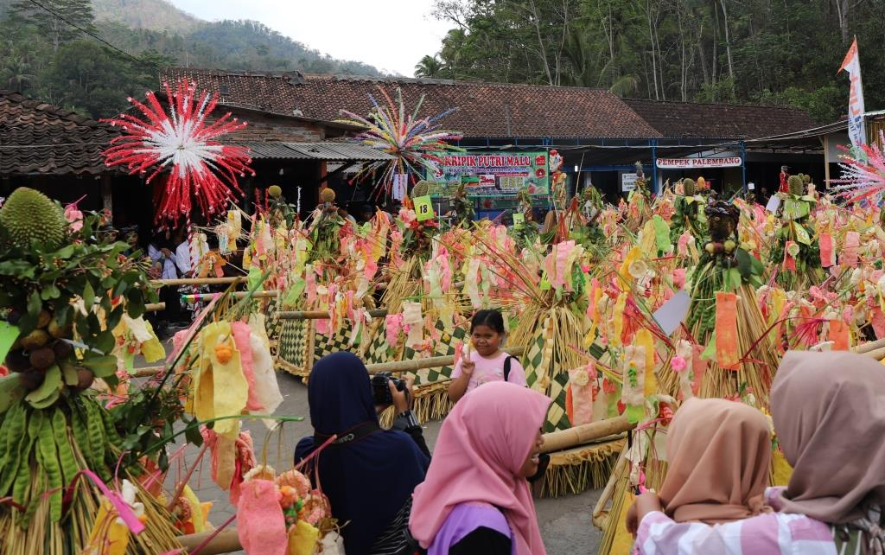
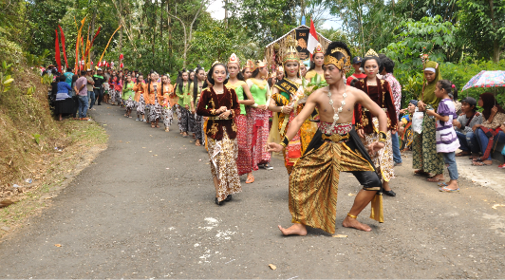
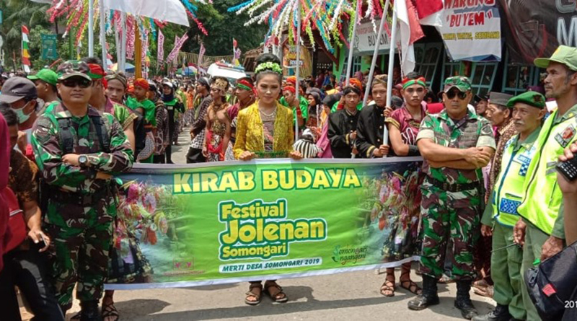

Daftar Pustaka
Akbar Sidiq, Taufiq. (2016). “Tradisi Jolenan di Desa Somongari Kecamatan Kaligesing Kabupaten Purworejo”. Tersedia dalam skripsi.
Andrianto, A. (2010). “Makna Simbolik Ritual Adat Tengger”. Tersedia dalam Jurnal Patrawidya. Volume 11. Nomor 3.
Ratmanto, Teguh. (2019). “Komunikasi Tradisional Upacara Adat Jolenan”. Google scholar artikel.
Ummatin, Khoiro. (2018). “ Sejarah Islam & Budaya Lokal Kearifan Islam atas Tradisi Masyarakat”. Tersedia dalam buku. Kalimedia, Yogyakarta.
Subagyo, Bapak Lurah Di Desa Somongari. Wawancara Di lakukan pada Pukul 10.13, Hari Sabtu, tgl 23 November 2019.
Purnomo, Warga Desa Somongari. Wawancara Di lakukan pada Pukul 10.13, Hari Sabtu, tgl 23 November 2019.

Taufiq Akbar Sidik,Tradisi Jolenan Di Desa Somongari Kecamatan Kaligesing Kabupaten Purworejo, skripsi 2016, hlm. 1-12.
Arif Furchan, Pengantar Metode Penelitian Kualitatif, (Surabaya : Usaha Nasional, 1992), hlm.21.
Sri endahwati, dkk, Upacara Adat Jolenan di Kecamatan Kaligesing Kabupaten Purworejo, Jurnal Penelitian Bahasa, Sastra Indonesia dan Pengajarannya, vol 1 No. 1. 2012.
Khoiro Ummatin, Sejarah Islam & Budaya Lokal Kearifan Islam atas Tradisi Masyarakat, Kalimedia, Yogyakarta 2018. Hlm. 21.
Subagyo, Wawancara dengan Pak Lurah Desa Somongari
Subagyo, Wawancara dengan Pak Lurah

